Network Project 2

Sepehr Ebadi
9933243
Khordad, 1403

1
Wireshark یک تحلیلگر پروتکل شبکه قدرتمند است که می تواند با ضبط، تجزیه و تحلیل و تفسیر ترافیک شبکه به شناسایی مشکلات شبکه و تهدیدات امنیتی کمک کند.
در اینجا چند راه برای شناسایی مشکلات شبکه و تهدیدات امنیتی گفته میشود:
- Wireshark به شما امکان می دهد ترافیک شبکه را در لحظه ضبط و تجزیه و تحلیل کنید، که می تواند به شما در شناسایی مسائلی مانند از دست دادن بسته، تأخیر، پیکربندی نادرست دستگاه های شبکه یا سایر مشکلات عملکرد شبکه کمک کند. با تجزیه و تحلیل بسته های ضبط شده، می توانید منبع مشکل را شناسایی کرده و برای حل آن اقدام مناسب انجام دهید.

- تشخیص ناهنجاری های شبکه: Wireshark می تواند با تجزیه و تحلیل الگوهای موجود در ترافیک شبکه به شما در تشخیص ناهنجاری های شبکه کمک کند. به عنوان مثال، میتوانید فیلترهایی را در Wireshark تنظیم کنید تا فقط انواع خاصی از ترافیک را ضبط کند، مانند ترافیک از یک آدرس IP خاص یا پورت، و سپس بسته های گرفته شده را برای هر الگو یا رفتار غیرعادی که ممکن است نشان دهنده یک تهدید امنیتی باشد، تجزیه و تحلیل کنید مثل پروتکل های غیرمنتظره، ترافیک بیش از حد، یا الگوهای ترافیک غیرعادی.

- شناسایی تهدیدات امنیتی: Wireshark می تواند ترافیک شبکه را ضبط و تجزیه و تحلیل کند تا به شناسایی تهدیدات امنیتی مانند بدافزارها، ویروس ها یا سایر انواع فعالیت های مخرب کمک کند. برای مثال، Wireshark میتواند بسته هایی را بگیرد که حاوی بارهای مشکوک، درخواستهای DNS غیرمعمول یا اتصالات شبکه غیرمنتظره هستند که میتواند نشان دهنده نقض های امنیتی یا حملات بالقوه باشد. Wireshark همچنین میتواند به شما کمک کند تا تلاش های غیرمجاز دسترسی به شبکه، الگوهای احراز هویت غیرمعمول یا سایر نشانه های فعالیت مشکوک شبکه را شناسایی کنید.

- تجزیه و تحلیل پروتکل های شبکه : Wireshark دارای جداکننده های پروتکل داخلی است که به شما امکان تجزیه و تحلیل و تفسیر پروتکل های مختلف شبکه مانند TLS/SSL ،HTTP ،DNS ،UDP ،IP/TCP و بسیاری دیگر را می دهد. با تجزیه و تحلیل جزئیات پروتکل های شبکه در بسته های ضبط شده، می توانید مسائل یا ناهنجاری هایی را شناسایی کنید که ممکن است بر عملکرد یا امنیت شبکه تأثیر بگذارد.

- نظارت بر ترافیک شبکه: Wireshark می تواند به عنوان یک ابزار نظارت بر شبکه برای ضبط و تجزیه و تحلیل ترافیک شبکه در یک دوره زمانی مورد استفاده قرار گیرد. این می تواند به شما کمک کند رفتار شبکه پایه را ایجاد کنید، تغییرات در الگوهای ترافیک را شناسایی کنید و فعالیت غیرعادی شبکه را شناسایی کنید که ممکن است نشان دهنده مشکلات شبکه یا تهدیدات امنیتی باشد.

به طور خلصه، Wireshark می تواند به شناسایی مشکلات شبکه و تهدیدات امنیتی با ضبط، تجزیه و تحلیل و تفسیر ترافیک شبکه برای شناسایی ناهنجاری ها، تجزیه و تحلیل پروتکل های شبکه و نظارت بر فعالیت شبکه کمک کند. این ابزار ارزشمندی برای مدیران شبکه، تحلیلگران امنیتی و سایر متخصصان فناوری اطلاعات است که نیاز به تشخیص و حل مشکلات شبکه و شناسایی تهدیدات امنیتی بالقوه دارند.

2
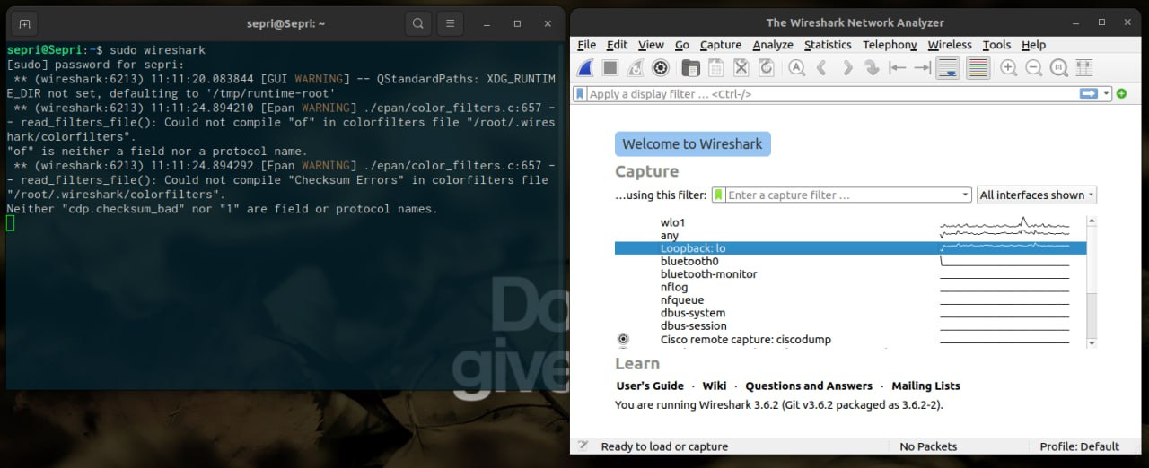

2-1
از tcp استفاده میکند. Openflow هم از tcp استفاده میکند.
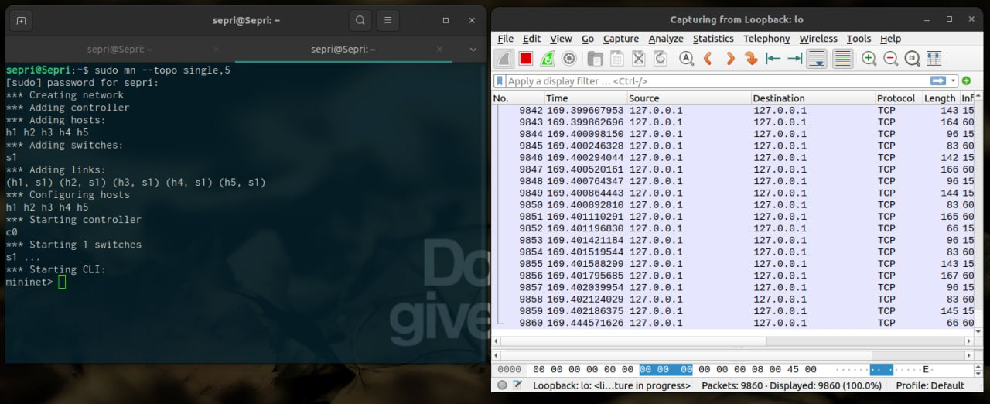

2-2
خط 5920 و 5922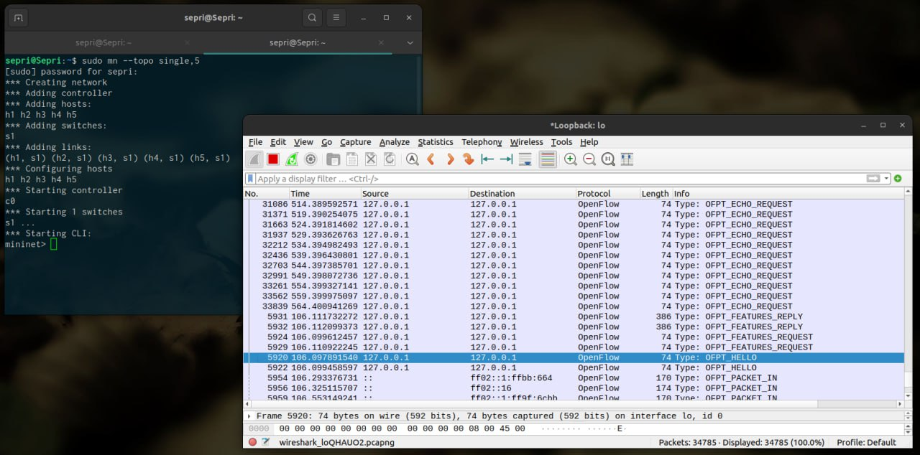

3-2
خط 5924 و 5929 و 5932
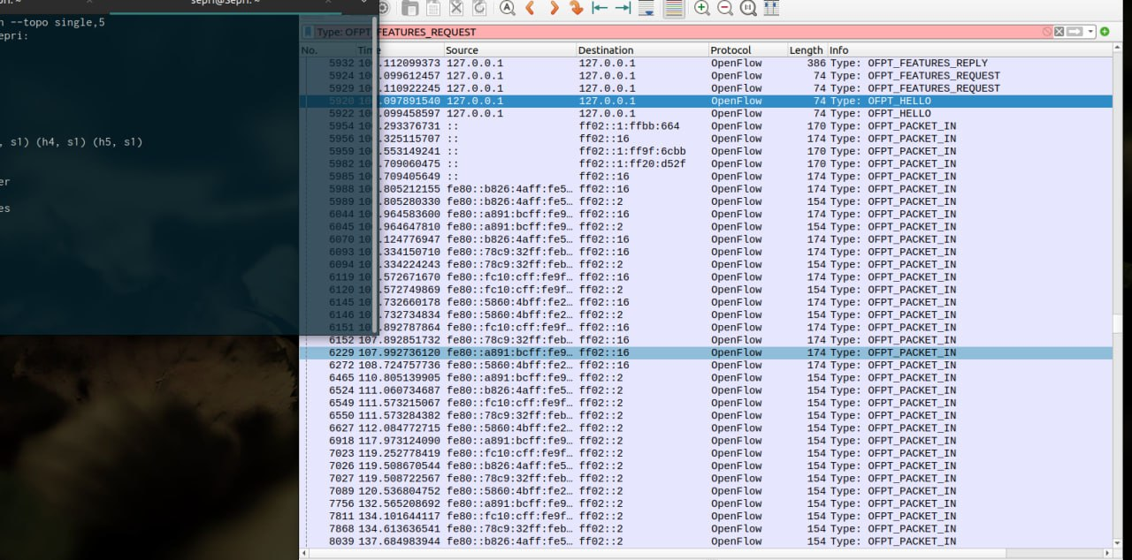
پیام درخواست ویژگی از کنترل کننده به سوییچ معمولً به منظور درخواست اطلاعات در مورد قابلیت ها و ویژگی های پشتیبانی شده توسط سوئیچ است. این به کنترل کننده اجازه می دهد تا قابلیت های سوئیچ را درک کند و رفتار آن را بر اساس آن تنظیم کند. برای مثال، کنترل کننده ممکن است یک پیام درخواست ویژگی ارسال کند تا در مورد فیلدهای flow table size, actions, supported match fields یا سایر قابلیت های سوئیچ پرس و جو کند. قالب یک پیام درخواست ویژگی در OpenFlow ممکن است بسته به نسخه خاص OpenFlow مورد استفاده و اجرای سوئیچ متفاوت باشد. با این حال، به طور کلی شامل فیلدهایی مانند نوع پیام، نسخه OpenFlow و هرگونه اطلاعات خاص مربوط به ویژگی درخواستی است.
نمونه ای از یک پیام درخواست ویژگی ساده در 1.0 OpenFlow:

پیام پاسخ ویژگی اطلاعاتی درباره قابلیت ها و ویژگی های پشتیبانی شده توسط سوئیچ ارائه می کند و به کنترل کننده اجازه می دهد تا قابلیت های سوئیچ را درک کند و رفتار آن را بر اساس آن تنظیم کند.
قالب پیام پاسخ ویژگی در OpenFlow ممکن است بسته به نسخه خاص OpenFlow مورد استفاده و اجرای سوئیچ متفاوت باشد. با این حال، به طور کلی شامل فیلدهایی مانند نوع پیام، نسخه OpenFlow و اطلاعات مربوط به ویژگی ها و قابلیت های پشتیبانی شده سوئیچ است.
نمونه ای از پیام پاسخ ویژگی ساده در OpenFlow1.0 :

4-2
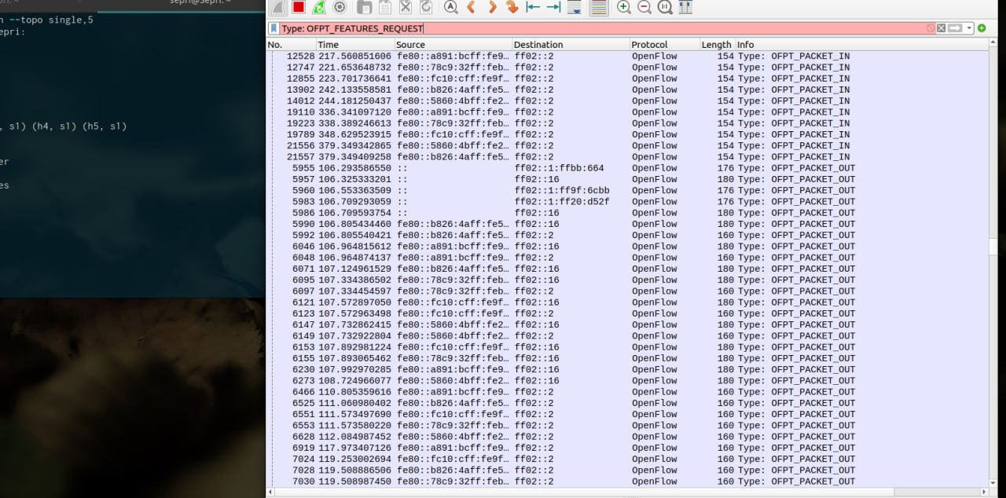

5-2
این بسته در دو حالت ارسال میشود missing flow control و reverse connection
حال یا در قسمت action ذکر شده یا matching برای آن یافت نشده.
حالت واکنشی :(Reactive mode)
در این حالت، سوئیچ هنگامی که بسته ای را دریافت می کند که با هیچ ورودی جریان موجود در جدول جریان خود مطابقت ندارد، پیام "packet_in" را به کنترل کننده ارسال می کند. سپس کنترل کننده نحوه مدیریت بسته را تعیین می کند، مانند نصب یک flow entry جدید در flow table سوئیچ یا انجام برخی اقدامات دیگر، و دستورالعمل های مناسب را به سوئیچ ارسال می کند.
حالت فعال :(proactive mode)
در این حالت، سوئیچ برای هر بسته ای که دریافت می کند، پیام "packet_in" را به کنترل کننده ارسال نمی کند. در عوض، کنترلر flow entries را در flow table سوئیچ برای الگوهای ترافیک مورد انتظار از قبل نصب می کند، به طوری که سوئیچ می تواند بسته ها را مستقیماً بدون دخالت کنترلر ارسال کند. فقط بسته هایی که با هیچ flow entry موجود در flow table سوئیچ مطابقت ندارند به عنوان پیام "packet_in" برای پردازش بیشتر به کنترل کننده ارسال می شوند.

2-6
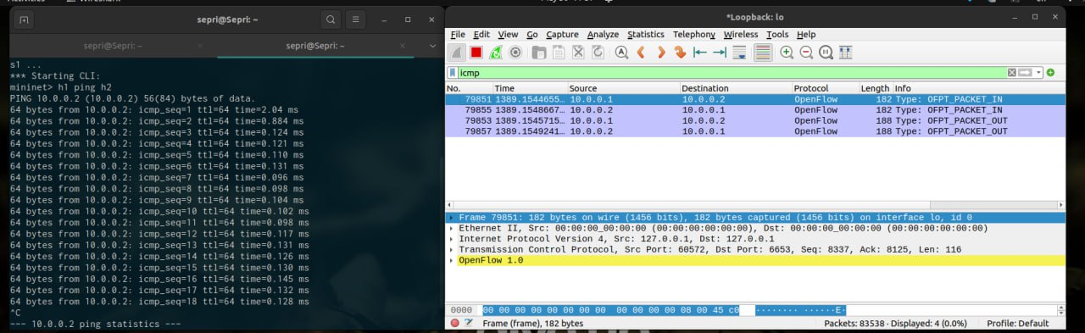

بسته های icmp تحت پروتکل openflow از هاست ۱ با آیپی 10.0.0.1 به هاست ۲ با آیپی 10.0.0.2 فرستاده شده اند و در جواب نیز هاست ۲ برای هاست یک پاسخ را ارسال کرده است.
به طور کلی ping شامل دیتاهای زیر میباشد:

An ICMP request is a layered packet which is sent over the internet. It
contains the Ether layer, which has the target and source MAC address in it. It also contains the IP layer, which has the source and target IP and also a couple of flags included. And at last it contains the ICMP data. This contains a type, a subtype, then a checksum and the rest of the header, which can vary from type and subtype (E.g. The code for echo is 8 and reply is 0).

3
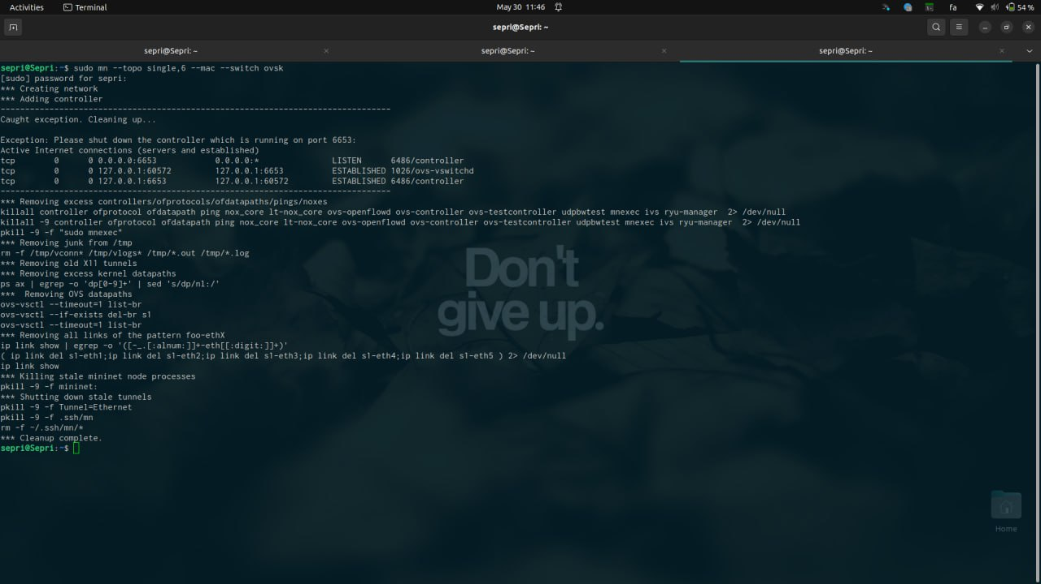

دستور sudo mn --topo single,6 --mac --switch ovsk در Mininet برای ایجاد یک شبیه‌سازی شبکه با توپولوژی مشخصی استفاده می‌شود. این دستور چندین گزینه را ترکیب می‌کند تا شبکه‌ای با ویژگی‌های خاص ایجاد کند. در ادامه توضیح عملکرد هر یک از این گزینه‌ها آمده است:
--topo single,6 :
- --topo برای مشخص کردن توپولوژی شبکه استفاده می‌شود.
- single,6 به این معنی است که یک سوییچ (switch) و 6 هاست (host) در این توپولوژی وجود دارد. به عبارت دیگر، همه 6 هاست به یک سوییچ واحد متصل خواهند بود.
--mac :
- این گزینه باعث می‌شود که MAC آدرس‌ها به صورت خودکار و متوالی به هاست‌ها اختصاص داده شوند. این کار به جلوگیری از تداخل و برخورد MAC آدرس‌ها کمک می‌کند و مدیریت شبکه را ساده‌تر می‌کند.
--switch ovsk :
- --switch برای مشخص کردن نوع سوییچ استفاده می‌شود.
ovsk - نشان‌دهنده استفاده از Open vSwitch (OVS) به عنوان سوییچ مجازی است. Open vSwitch یک سوییچ مجازی پیشرفته است که قابلیت‌های متعددی برای مدیریت ترافیک شبکه و پیاده‌سازی پروتکل‌های مختلف ارائه می‌دهد.
با اجرای این دستور، Mininet یک شبکه با توپولوژی زیر ایجاد می‌کند:
- یک سوییچ مجازی که با استفاده از Open vSwitch پیاده‌سازی شده است.
- شش هاست که هر کدام به این سوییچ متصل هستند.
- MAC آدرس‌های هاست‌ها به صورت خودکار و متوالی اختصاص داده می‌شوند.

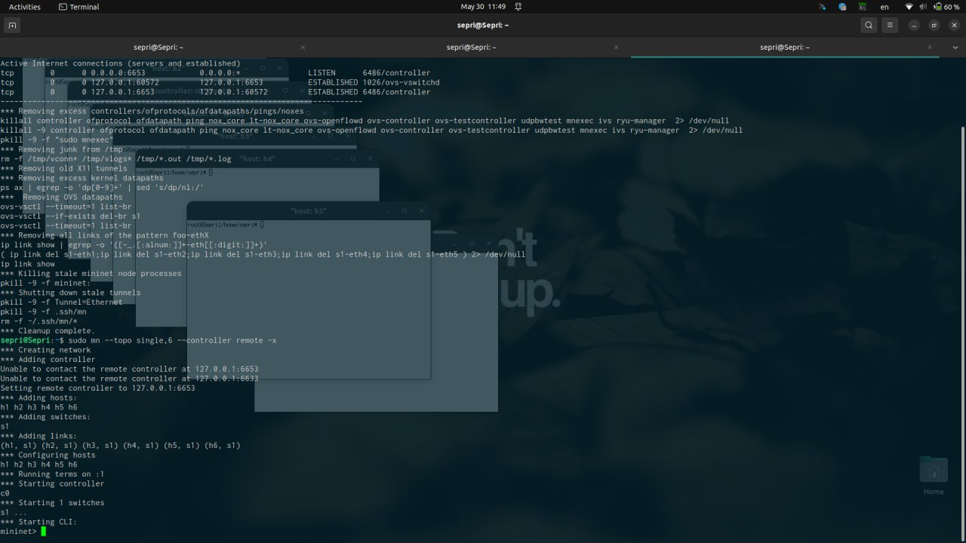
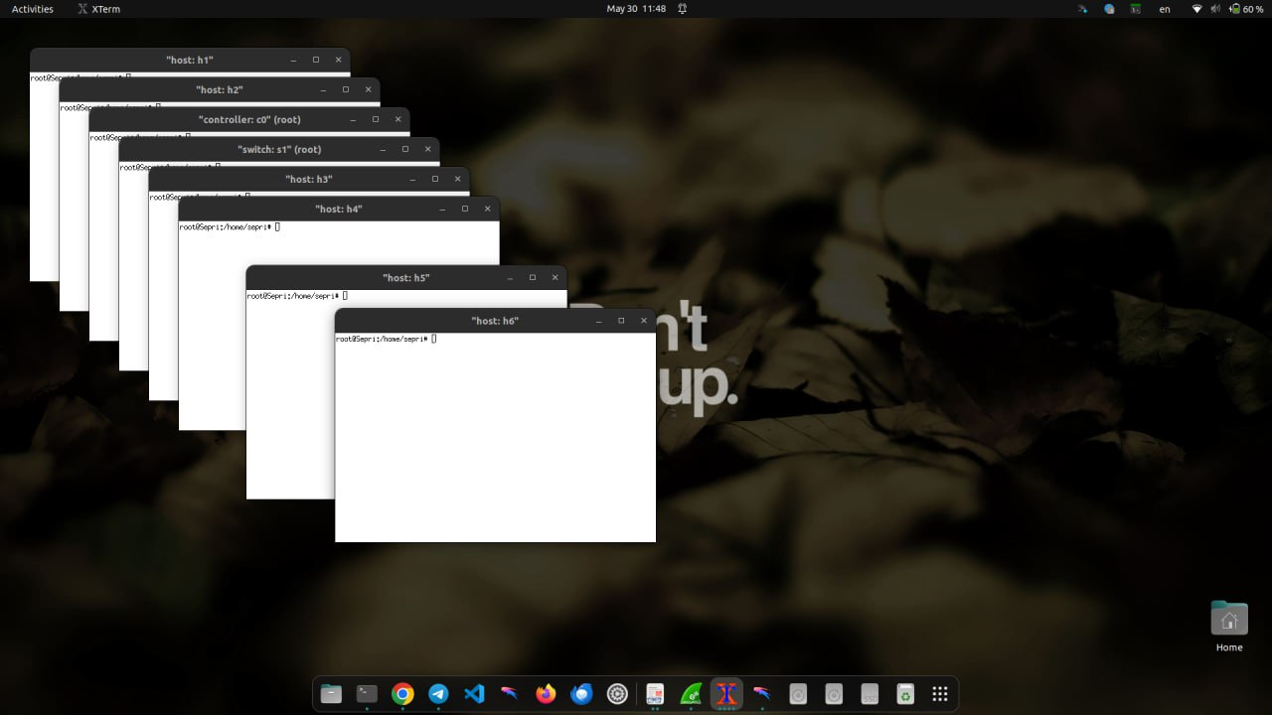

دستور sudo mn --topo single,6 --controller remote -x در Mininet برای ایجاد یک شبیه‌سازی شبکه با توپولوژی مشخص و کنترلر راه دور استفاده می‌شود. در ادامه توضیح عملکرد هر یک از اجزای این دستور آمده است:
--topo single,6 :
- --topo برای مشخص کردن توپولوژی شبکه استفاده می‌شود.
- single,6 به این معنی است که یک سوییچ (switch) و 6 هاست (host) در این توپولوژی وجود دارد. به عبارت دیگر، همه 6 هاست به یک سوییچ واحد متصل خواهند بود.
--controller remote :
- این گزینه مشخص می‌کند که کنترلر شبکه به صورت راه دور (remote) مدیریت شود. به طور پیش‌فرض، Mininet از کنترلر محلی استفاده می‌کند، اما با این گزینه، می‌توان کنترلر را به یک سرور راه دور یا دستگاه دیگری متصل کرد که پروتکل‌های کنترل شبکه را اجرا می‌کند (مثل OpenFlow).
-x :
- این گزینه Mininet را به گونه‌ای اجرا می‌کند که یک ترمینال گرافیکی xterm برای هر هاست و سوییچ باز شود. این ترمینال‌ها به کاربران امکان می‌دهند تا دستورات را مستقیماً بر روی هر دستگاه شبکه وارد کنند و خروجی‌ها را مشاهده کنند.
با اجرای این دستور، Mininet یک شبکه با توپولوژی زیر ایجاد می‌کند:
- یک سوییچ که به 6 هاست متصل است.
- کنترلر شبکه به صورت راه دور مدیریت می‌شود.
- برای هر هاست و سوییچ، یک پنجره ترمینال xterm باز می‌شود.
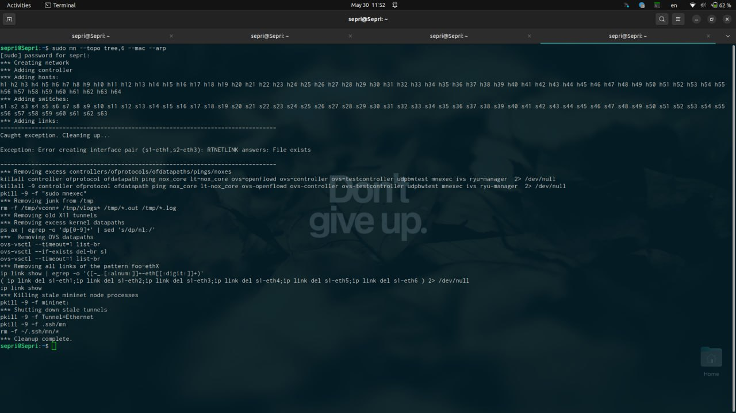

دستور sudo mn --topo tree,6 --mac --arp در Mininet برای ایجاد یک شبیه‌سازی شبکه با توپولوژی درختی، تنظیم خودکار MAC آدرس‌ها و فعال کردن پروتکل ARP استفاده می‌شود. در ادامه، تجزیه و تحلیل و عملکرد هر یک از اجزای این دستور آمده است:
--topo tree,6 :
- --topo برای مشخص کردن توپولوژی شبکه استفاده می‌شود.
- tree,6 به این معنی است که یک توپولوژی درختی با 6 هاست ایجاد خواهد شد. در توپولوژی درختی، سوییچ‌ها و هاست‌ها به صورت سلسله‌مراتبی به یکدیگر متصل می‌شوند، به طوری که یک یا چند سوییچ مرکزی به سوییچ‌های سطح پایین‌تر و هاست‌ها متصل می‌شوند.
--mac :
- این گزینه باعث می‌شود که MAC آدرس‌ها به صورت خودکار و متوالی به هاست‌ها و سوییچ‌ها اختصاص داده شوند. این کار به جلوگیری از تداخل و برخورد MAC آدرس‌ها کمک می‌کند و مدیریت شبکه را ساده‌تر می‌کند.
--arp :
- این گزینه پروتکل ARP (Address Resolution Protocol) را در شبکه فعال می‌کند. ARP برای تبدیل آدرس‌های IP به MAC آدرس‌ها استفاده می‌شود. با فعال کردن این گزینه، Mininet جدول‌های ARP را برای هاست‌ها پر می‌کند، که این کار باعث می‌شود تا ارتباطات در شبکه به صورت بهینه‌تری انجام شوند.
با اجرای این دستور، Mininet یک شبکه با توپولوژی زیر ایجاد می‌کند:
- یک توپولوژی درختی با 6 هاست.
- MAC آدرس‌های هاست‌ها و سوییچ‌ها به صورت خودکار و متوالی تنظیم می‌شوند.
- پروتکل ARP در شبکه فعال شده و جدول‌های ARP هاست‌ها پر می‌شود.

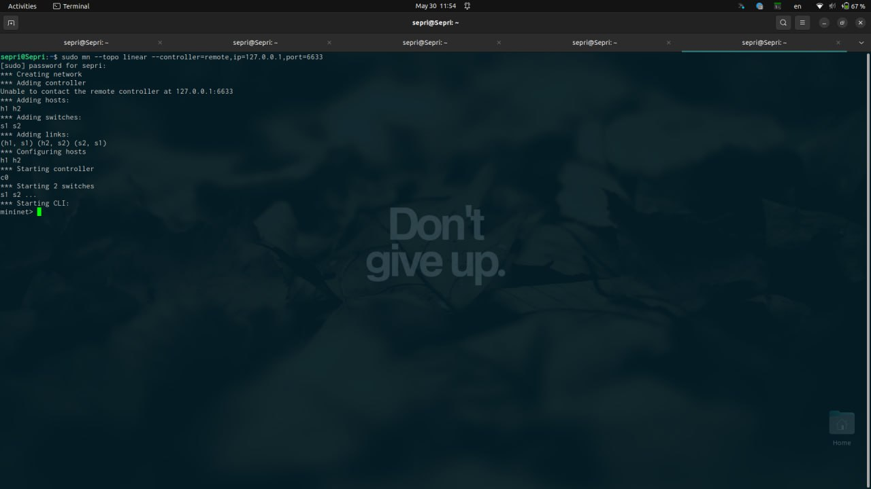

دستور sudo mn --topo linear --controller=remote,ip=127.0.0.1,port=6633 در Mininet برای ایجاد یک شبیه‌سازی شبکه با توپولوژی خطی (linear) و استفاده از یک کنترلر راه دور با تنظیمات مشخص استفاده می‌شود. در ادامه، تجزیه و تحلیل و عملکرد هر یک از اجزای این دستور آمده است:
--topo linear :
- --topo برای مشخص کردن توپولوژی شبکه استفاده می‌شود.
- linear به این معنی است که توپولوژی شبکه به صورت خطی خواهد بود. در این توپولوژی، سوییچ‌ها و هاست‌ها به صورت سریال به یکدیگر متصل می‌شوند. به عنوان مثال، هاست 1 به سوییچ 1، سوییچ 1 به سوییچ 2، سوییچ 2 به هاست 2 و به همین ترتیب ادامه دارد.

--controller=remote,ip=127.0.0.1,port=6633 :
- --controller برای مشخص کردن تنظیمات کنترلر استفاده می‌شود.
- remote نشان‌دهنده این است که کنترلر شبکه به صورت راه دور قرار دارد.
- ip=127.0.0.1 نشان می‌دهد که کنترلر در همان ماشینی قرار دارد که Mininet اجرا می‌شود (localhost).
- port=6633 پورت استفاده شده برای ارتباط با کنترلر را مشخص می‌کند. پورت 6633 به طور پیش‌فرض برای OpenFlow کنترلرها استفاده می‌شود.

با اجرای این دستور، Mininet یک شبکه با توپولوژی زیر ایجاد می‌کند:
- یک توپولوژی خطی با سوییچ‌ها و هاست‌ها که به صورت سریال به هم متصل شده‌اند.
- کنترلر شبکه به صورت راه دور بر روی IP آدرس 127.0.0.1 (localhost) و پورت 6633 تنظیم می‌شود.

4
4-1
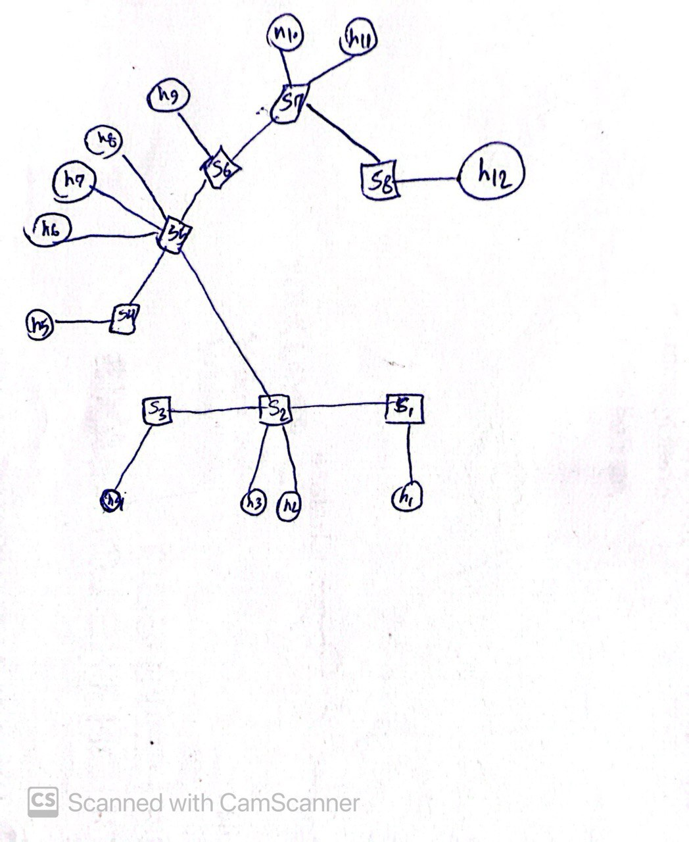
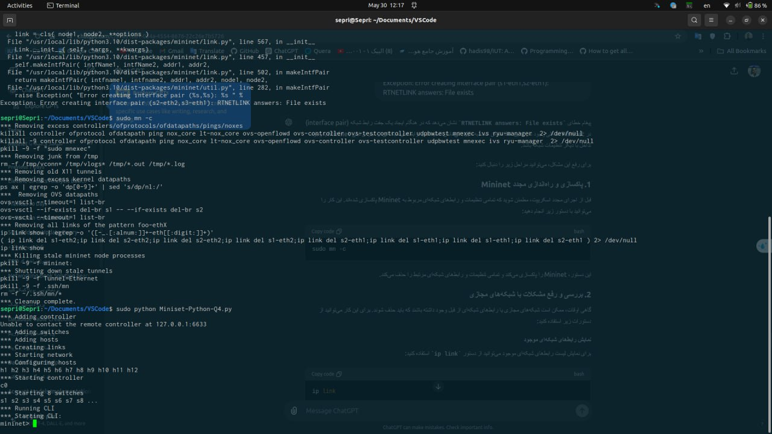

2-4
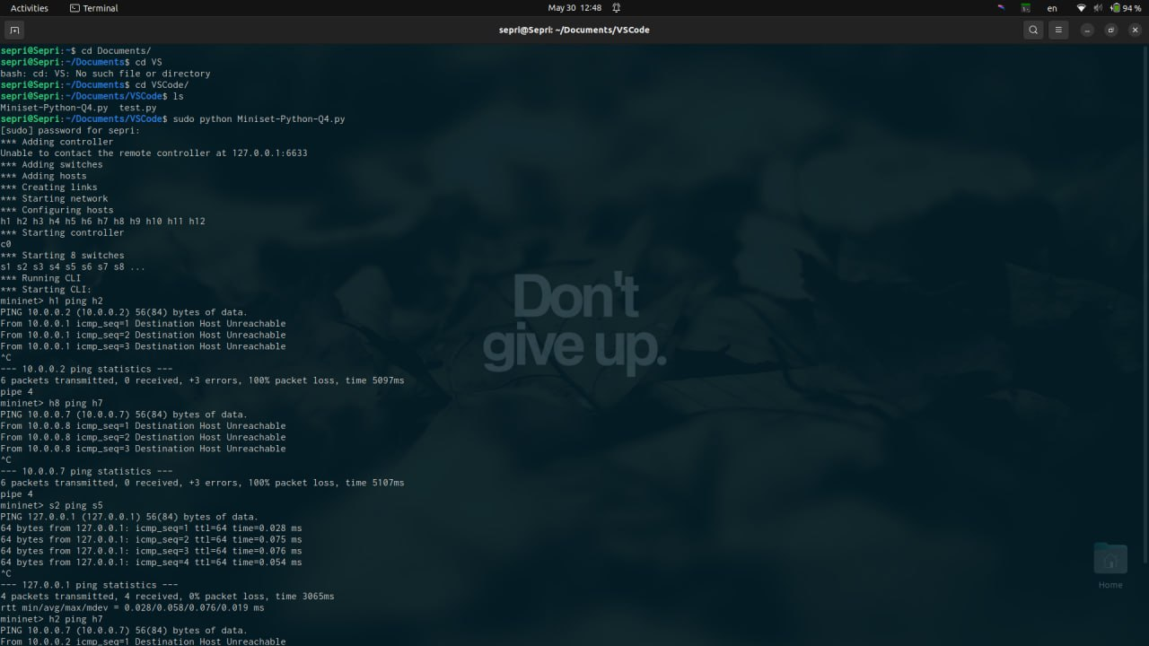

3-4
مشاهده اینکه زمان پینگ برای اولین تلاش بیشتر از تلاش‌های بعدی است، ممکن است به دلایل زیر باشد:
1. راه‌اندازی اولیه شبکه: وقتی شبکه برای اولین بار راه‌اندازی می‌شود، دستگاه‌های مختلف (سوئیچ‌ها، میزبان‌ها و کنترلر) ممکن است هنوز در حال راه‌اندازی و پیکربندی باشند. این فرایند می‌تواند زمان ببرد و باعث شود پینگ اولیه بیشتر طول بکشد.

2. آرپ (ARP) درخواست: اولین پینگ بین دو دستگاه معمولاً شامل درخواست ARP برای پیدا کردن آدرس MAC مقصد است. این درخواست و پاسخ آن زمان‌بر است و باعث می‌شود پینگ اولیه بیشتر طول بکشد. پس از دریافت آدرس MAC، پینگ‌های بعدی سریع‌تر انجام می‌شوند زیرا دستگاه‌ها می‌دانند چگونه به مقصد برسند.

3. ساخت جدول جریان در سوئیچ‌ها: در شبکه‌های SDN و مخصوصاً وقتی از سوئیچ‌های OVS استفاده می‌کنیم، اولین بسته‌ای که از طریق یک سوئیچ عبور می‌کند، ممکن است نیاز به مشورت با کنترلر برای تصمیم‌گیری مسیر داشته باشد. این فرایند زمان می‌برد و باعث می‌شود اولین پینگ طولانی‌تر شود. پس از اینکه جریان (Flow) در سوئیچ نصب شد، بسته‌های بعدی بدون نیاز به مشورت با کنترلر فوراً مسیریابی می‌شوند.

به طور کلی، اولین پینگ شامل فعالیت‌های پیکربندی و اکتشافی است که در تلاش‌های بعدی نیاز به تکرار ندارد. به همین دلیل زمان اولین پینگ بیشتر از تلاش‌های بعدی است.
4-4
